心に残る文化財子供塾 出雲市立さくら小学校

平成28年5月24日(火) 9:40～12:20
１．活動の概要
5月24日（火）、出雲市立さくら小学校で『心に残る文化財子ども塾』を開催しました。
はじめに埋蔵文化財調査センター職員から、島根県の古墳について説明を聞きました。そして学校の周辺の遺跡（伊儀上、伊儀下古墳、上石堂平古墳群）や出土品について、プリントや実際の遺物を見ながら勉強しました。子供たちは授業で古墳時代のことを勉強していましたが、大きな古墳が市内にもあること、自分たちの家や学校のすぐ近くに古墳がたくさん存在することなどを初めて知り、驚いた様子でした。
次に、学校のすぐ近くにある山崎古墳の見学に出かけました。山崎古墳は古墳時代末期に造られた古墳ですが、盛土が無くなってしまい、石棺式石室がぽつんと残っています。毎日すぐ横の道を通学しているのに、誰も古墳に気がついていませんでした。子どもたちは石室の中をのぞいたり、天井石に触ったりしながら、「どんな人のお墓なのだろう」「どうやって大きな石を運んだのだろう」と話し合いました。
そして、いよいよ勾玉作りです。最初に埋蔵文化財調査センターの職員から勾玉の作り方の説明を受け、いよいよ本番です。勾玉の形にするのに苦労しましたが、みんな夢中になって石を削り、サンドペーパーで磨きました。時間が不足気味でしたが、大きく割れることもなく、どうにか全員が勾玉の形にすることができました。

２．活動の様子
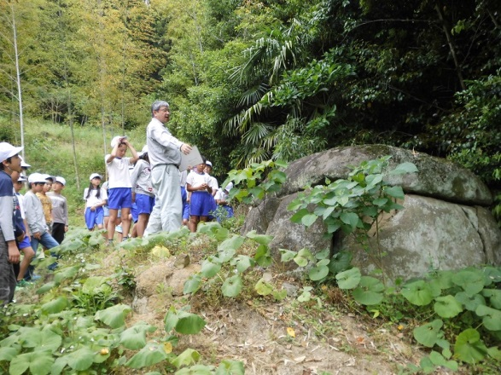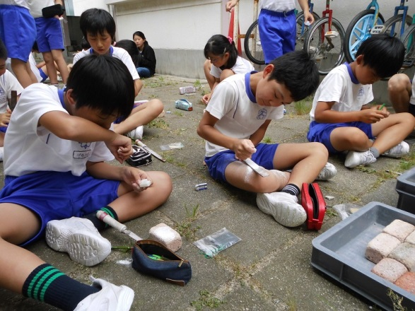
山崎古墳の石室を見学中
勾玉作り

３．子供塾を終えて
１）児童の皆さんから…
・本物の勾玉が見られて良かった。
・周りに古墳なんてないと思っていたので、身近に古墳があって驚いた。
・もっと古墳探しがしたい。もっと大きな古墳が見たい。
・大きな石を何人で運んだか、どうやって石を組み立てたか知りたい。
・古墳がたくさんあると、工事でこわされないか心配です。
・古墳を自分で造ってみたい！
・勾玉作りが楽しかった。昔の人も作るのが大変だったと分かった。粉で真っ白になった。

２）担任の先生から…
・見学を通して、自分が住んでいる地域にも古墳があることを実感できた。
・勾玉作りを通して、昔の人の技術や苦労を感じられた。
・見学した古墳は石室だけだったので、古墳全体がイメージできる映像があれば良かった。
・勾玉が気に入って、みんな筆入れに付けたりして持ち歩いています。

３）埋蔵文化財調査センターから…
・地域の遺跡や歴史について、本物を見て、触って知ることができる貴重な機会。遺跡が近隣にあっても、案外わざわざ訪ねたり調べたりしない事が多いようです。天気の問題や、行き帰りの安全確保など諸処の調整は必要ですが、積極的に遺跡見学をとりいれるとよいのでは？

